附件1
2022年佛山市城市公共交通驾驶员
职业技能竞赛技术方案

为科学组织全市公交驾驶员职业技能竞赛，保证竞赛公平、公正，维护参赛单位、参赛选手的合法权益，根据竞赛有关规定，制定本方案。

一、竞赛职业
城市公交驾驶员。

二、竞赛内容和成绩计算

（一）竞赛内容。
理论知识考试和技能操作考核。

（二）竞赛总成绩和名次。
竞赛总成绩由理论知识和技能操作两部分成绩组成，其中理论知识考试占30%，技能操作考核占70%。将参赛选手的二部分成绩相加，最终确定参赛选手的总成绩。二项考核得分均计算到小数点后2位。
参赛选手名次，总成绩最高的为第一名，以此类推，确定所有参赛选手的最终名次。比赛总成绩相同者，技能操作成绩高者，名次在前；技能操作成绩相同者，驾驶技能项目比赛成绩高者，名次在前；驾驶技能项目比赛成绩相同者，理论知识考试所用时间较短者，名次在前。

每位参赛者必须参加理论知识考试和技能操作考核两项内容的比赛，并在规定时间内按要求完成比赛内容。

(三)理论知识考试。

1.考试方式。
理论知识采取计算机无纸化考试，时间为60分钟。卷面满分100分，考试满分由卷面满分乘以0.3等于30分，计入总成绩。

2.理论知识竞赛考题。
标准化试题90道，在竞赛题库中抽取，其中10道题是意识形态题。竞赛考题命制以《中华人民共和国道路交通安全法》、《国家标准GB7258机动车运行安全技术条件》、交通运输部行业标准《城市公共汽车驾驶员操作规范（报批稿）》等法律法规和相应规章为依据。

3.理论知识题库结构及题量题型。
具体题目详见下发理论竞赛题库。题库结构及题量题型见表1。

表1： 理论知识题库结构及题量题型
城市公交驾驶员技能竞赛理论知识题库结构及题量题型
序号 | 结构 |  | 题量 | 题型
 | 内容 | 比例（%） |  | 单选（39.7%） | 多选（20.3%） | 判断（40%）
1 | 习近平新时代中国特色社会主义思想 | 14.3 | 100 | 60 | 20 | 20
2 | 社会责任与职业道德 | 5.7 | 40 | 10 | 10 | 20
3 | 道路交通安全和节能减排 | 18.7 | 131 | 46 | 27 | 58
4 | 道路交通信号 | 6.2 | 43 | 8 | 14 | 21
5 | 安全、文明驾驶及疫情防控知识 | 25.6 | 179 | 87 | 23 | 69
6 | 危险源识别和防御性驾驶知识 | 7.1 | 50 | 10 | 15 | 25
7 | 汽车常见故障判断和处置 | 5.6 | 39 | 19 | 8 | 12
8 | 氢能源及新技术 | 5.7 | 40 | 15 | 5 | 20
9 | 城市公交驾驶员规范 | 6.7 | 47 | 13 | 10 | 24
10 | 纯电动车 | 4.4 | 31 | 10 | 10 | 11
合计 |  |  | 700 | 278 | 142 | 280

（四）技能操作考核。
技能操作考核是指对汽车驾驶员的平稳驾驶、节能驾驶、应急处置等方面的技术能力水平进行评价。技能操作考核内容包括驾驶技能（赛道通过和平稳驾驶），时间为6分钟，满分100分，技能操作考核成绩为满分乘以0.7等于70分，计入总成绩。项目分值分配和比赛时间具体情况见表2。
表2 技能操作考核项目分值分配和比赛时间
比赛  方式 | 项目 | 内容 | 分值 | 分值  比重 | 比赛  时间
技能操作 | 驾驶技能 | 赛道通过 | 90 | 90% | 5 分钟
 |  | 平稳驾驶 | 10 | 10%
合计 |  |  | 100 | 100% | 5 分钟

三、竞赛用车

（一）竞赛车辆。
比赛用车选用8.5米纯电动城市公交客车。

（二）竞赛用车类型和数量。
车型详见表3。

表3 竞赛用车类型和数量
技能操作考核  项目及内容 | 车辆种类 | 比赛用车数量
驾驶技能项目  （赛道通过、平稳驾驶） | 8.5米纯电动城市公交客车 | 2

（三）驾驶技能和驾驶技巧项目裁判用具。
激光笔2支、秒表4个、量杯4个、计量针筒8 个、指挥旗4个、移动扩音器2个、无线麦克风2个、文件夹9个、签字笔若干等。

（四）竞赛车辆初始条件。
竞赛期间，竞赛车辆开启空调，车窗开启数事先确定并保持直到赛事完成不变。

四、竞赛评判规则

（一）驾驶技能项目。
1.赛道长度与行驶时间。
驾驶技能比赛，赛道长度约为1700米。行驶时间约为 6 分钟，少于标准行驶时间不加分，超过标准时间的每2秒扣1分。行驶用时取随车裁判组长与计量裁判两者的平均值。
2.赛道走向及项目设置
始发站起步后左转，进入公路掉头，完成公路掉头后向西前行上坡,在坡道上进行定点停车，过坡道后直角右转,前行进入限宽门, 再往前行驶过单边桥，右转后进入不规则S弯路,然后直角左转，继续行驶进入港湾车站（尺寸见赛道地形图），从港湾车站出来左转进入模拟隧道，出模拟隧道往前行驶到达终点站停车对靶心。
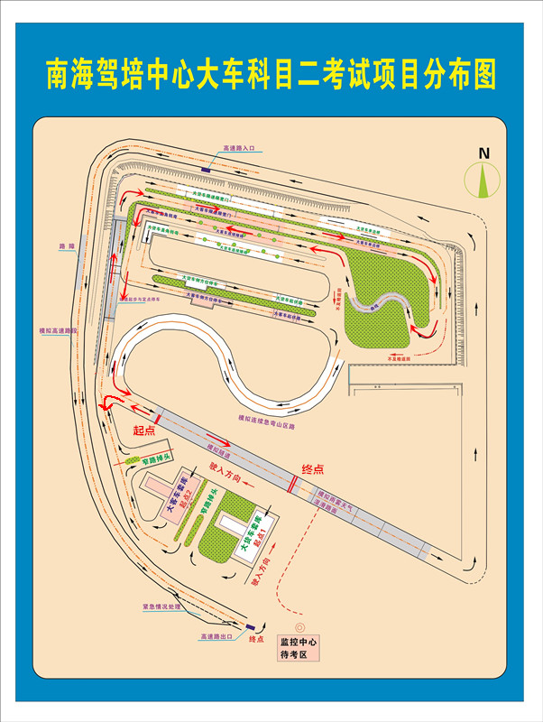
图1：赛道地形图

3.赛道通过项目说明
赛道通过项目设置：a、起点，b、公路掉头、c、斜坡定点停车,d、限宽门, e、单边桥，f、连续弯路，g、港湾车站停车，h、模拟隧道, i、终点（靶心定位）。
（1）公路掉头：选手操纵车辆三进两退方法完成调头。由裁判判断车轮是否压线。
（2）单边桥项目，左右前后轮胎须依次均骑过单边桥，未全程通过单边桥的按评分表扣分。桥长18.2m，宽0.2m，桥面高度0.1m，左右桥错位间距3.0m，二桥间直角距离20m；如图2：

18.2m 20m

3m

0.2m

图2 单边桥示意图
（3）限宽门项目，总长度为81.8m，单门净宽为3.15m；车辆须右门进、过左中门、右门出，如图3：
40.9m 40.9m

3.15m

图3 限宽门示意图
（4）连续弯路项目，车辆通过不规则的S弯路，凡车轮碰擦街沿的，按评分表扣分。
（5）港湾停车项目，设前门停靠站牌和一条与站台平行的单黄线（宽0.1m），线内侧与站台的距离为0.3m，线外侧与站台距离为0.4m。隔离带：进、出各10m，（与车位长平行线的投影）深度3.5m，车位长16m，站台前端1m处设站牌，车站总长36m。要求车辆停稳后，站牌对准前门框内(与定点停车同)，车辆右侧前后轮（以外侧轮胎胎冠与地面接触位置为标准）必须顺直停靠在30cm线内，车辆前后轮都在线内为距离和顺直都合格；车辆单轮在线内为距离合格，顺直不合格；车辆两轮都不在线内为距离和顺直都不合格，轮胎碰擦街沿石（压线）的按评分表扣分。如图4。
30cm
3.5m

8m 12m 8m
1m
图4 港湾式车站示意图
- 终点站停车时前保险杠中心固定点的定位标志杆垂直点对准“靶标”内（“靶标”横向位置由裁判确定），对准中心点不扣分，超出中心点，按所对准的靶环的分值2分、4分、6分、8分扣分，超出最外圈扣10分。如图5所示：

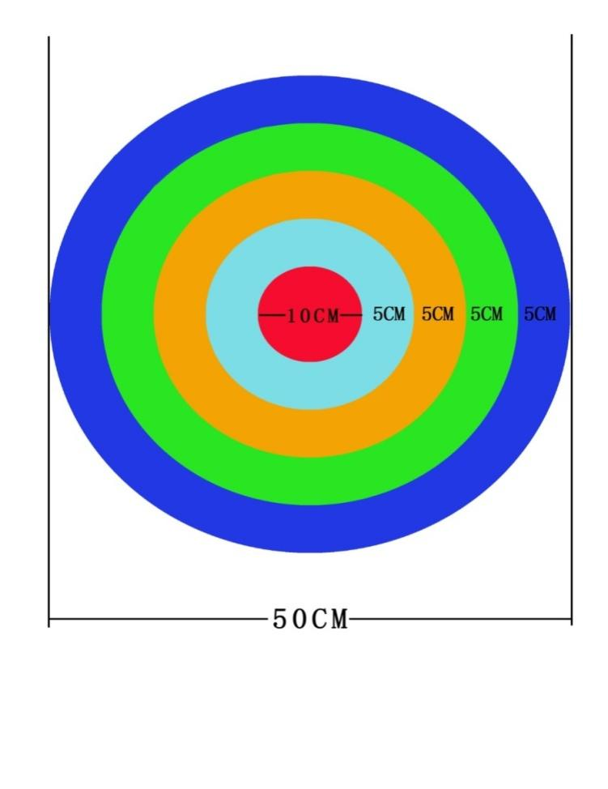

图5 终点标志示意图
（7）按赛道通过评分表的小项评分，发生重复问题，将重复扣分。未列入评分标准内的操作行为不扣分。

（二）规范操作
选手上车前准备：选手需佩戴参赛胸牌，站在车前门，“报告，我是XX号选手，准备完毕。”经车上裁判员同意后上车。
1.始发站选手上车后，在驾驶座上应观察后视镜、调整座椅、带安全带、关闭车门，检查仪表（视需踩刹车至空压机打气，检查仪表），确认并报告仪表正常后请示发车，裁判长按报数器开关开始报数“3-2-1”，当听到“1”时，选手可进行启动、开转方向灯、挂档、松驻车制动起步（同时计时、计量开始，所有裁判开始评判与记录），否则视作抢秒予以扣分。
2.行驶中选手按规定开关方向灯。
3.整个赛程设一次定点停车, 一次港湾车站停车，所有停车项目选手必须采取驻车制动、放入空挡，裁判长听到驻车制动放气声后即刻触发报数器报数“3-2-1”，选手听到“1”时方可进行起步操作程序，否则按抢秒扣分，注意选手未实施驻车制动，将不触发报数器报数（裁判不负责提醒）。
4.进模拟隧道操作：车辆进入模拟隧道时开启大灯（近光）、按一下喇叭（按指示牌），隧道内车速必须控制在40km/h以下，直至车辆出隧道时（按指示牌）方可关闭灯光；超速、迟开、不开或提前关闭灯光等违反操作规定的按评分记录表扣分；车头进入隧道尚未开大灯的视作全程不开大灯，车尾进入隧道尚未开大灯的，裁判提醒选手开灯。
5.终点站停车线为相距50cm的双线，双线内设设直径为50cm的圆形“靶标”车辆进终点站须一次完成停车（车轮保持连续减速滚动状态至车停），车停后车轮再次滚动，视作二次停车，按评分表扣分。
6.终点站车辆停稳后，选手操作须按驻车制动、挂空挡、关闭转向灯、顺序操作，否则扣分。
7.行驶要求。
行驶途中要沿赛道行驶。否则扣分。
8.转向灯。
选手在起步、转弯、变道、进出车站时均要开转向灯，进入正常状态后应及时关闭转向灯。否则扣分。
9.站台停车。
站台设有一根站杆，车辆停稳后站杆须处于前门框内，否则扣分。
10.港湾式公交车站。
港湾式公交车站前50米有提示牌。车站站台设置站杆一根，停车位置识别线一条，停车位置识别线为与站台平行的黄线（宽20cm），线内侧与站台的距离为30cm。
（1）车辆前后轮都压线为距离合格，顺直合格；车辆单轮压线为距离合格，顺直不合格；车辆两轮都不压线为距离和顺直都不合格。距离或顺直不合格的扣分。
（2）车辆前门须对准站杆，站杆位于前车门开度范围内为合格，否则扣分。
（3）轮胎碰擦道路路边沿石的，该项目不得分。
选手在车站停车后，实施驻车制动，开门，驾驶员做出请刷卡、投币的手势和语言提示，没有做该项动作和语言提示，扣分。
随车裁判组长触发报数器报数“3-2-1”，选手听到“1”时方可进行关门、解除驻车制动、起步，抢秒扣分。
11.平稳驾驶。
用随车配置的量杯在车辆启动前盛满水。赛道驾驶线路完成后，由裁判员将量杯重新注满，每注入5毫升扣1分。（详见平稳驾驶计分表）
12.通过单边桥。
由裁判根据车轮掉下单边桥、车身碰擦限宽杆的次数进行扣分。
选手应沿地面黄线指示行驶，过单边桥前轮后轮不能提前下桥、不得碰擦限宽门悬杆、不得驶出路面，否则扣分。
13.限速行驶。
全程限速40km/h，需按限速标示行驶。以车上速度里程表指示为准；超速的，随车裁判组长向操作裁判提示记录，并扣分。
14.终点。
终点为直径50cm的圆形“靶标”。
停车前，开右转向灯，制动减速，停车时前保险杠中心点固定的定位标志杆箭头对准“靶标”内。对准中心点不扣分，超出中心点，按所对准的靶环的分值扣分，超出最外圈不得分。车辆未顺直扣分。
15.停车。
到终点站停车后，驻车制动，关闭转向灯，否则扣分。
16.项目完成完整性。
选手在行驶路线中必须完成所有项目，如选手放弃某项目直接通过的，按严重违规该项目不得分。

五、竞赛评判标准表

（一）驾驶技能赛道通过评分表
驾驶技能赛道通过评分表
姓名： 准考证号： 考试日期： 年 月 日
考试起始时间： 时 分 用时： 分 秒
序号 | 项目 | 配分 | 考核项目 | 扣分数值
1 | 起始站发车 | 4 | 未系安全带 | 1
 |  |  | 启动车前未报告各项仪表检查正常 | 0.5
 |  |  | 起步前未三面观察(需做出左右摆头动作) | 0.5
 |  |  | 未关闭车门起步 | 4★
 |  |  | 起步抢秒 | 0.5
 |  |  | 未按规定使用转向灯（转左） | 1
 |  |  | 未解除驻车制动器 | 2
2 | 公路掉头 | 6 | 两次没完成 | 6★
 |  |  | 碾压停止线或分界线 | 2
 |  |  | 车辆无法通过或碾压道路沿石 | 2
 |  |  | 未按规定使用转向灯（进左出右） | 1
3 | 道路驾驶 | 4 | 行驶中违反操作规程单手扶握转向盘 | 1
 |  |  | 半波起步溜后 | 4★
 |  |  | 违反限速规定超速行驶 (40km/h，以车内速度里程表为准) | 1
 |  |  | 上下坡刮碰车底 | 4★
4 | 站点停车 | 10 | 进站停车后站杆未处于前门框内 | 10★
 |  |  | 停车时车辆右侧距道路边缘线大于30cm | 2
 |  |  | 车轮碾压道路边缘线 | 10★
 |  |  | 未实施驻车制动 | 1
 |  |  | 未做出有关服务性动作和语言提示 | 1
 |  |  | 未按规定使用转向灯 | 1
 |  |  | 未解除驻车制动器 | 4.5
 |  |  | 起步抢秒 | 0.5
5 | 通过斑马线 | 6 | 不按规定减速慢行，无左右观察通过 | 6★
 |  |  | 无减速动作 | 4
 |  |  | 无左右观察通过 | 2
6 | 右转弯 | 4 | 行驶不平稳造成闯动严重 | 1
 |  |  | 未按规定使用转向灯 | 1
 |  |  | 车辆无法通过或碾压道路沿石 | 4★
 |  |  | 车轮蹭压道路边缘线 | 2
7 | 通过拱桥 | 4 | 行驶不平稳造成晃动严重 | 2
 |  |  | 未按规定鸣笛 | 2
8 | 通过限宽门 | 8 | 通过限宽门车速低于规定时速20公里／小时 | 8★
 |  |  | 反光镜撞悬杆 | 3/次
 |  |  | 车身擦悬杆 | 4/次
 |  |  | 车头撞悬杆或车身碰悬杆 | 8★
9 | 通过单边桥 | 8 | 通过左单边桥时，中途停车 | 1
 |  |  | 左侧有一个车轮未上桥 | 1
 |  |  | 左侧车轮上桥面后，在行驶中出现一个车轮掉下桥面一次 | 1
 |  |  | 左侧车轮已上桥面，在行驶过程中出现两个车轮掉下桥面 | 2
 |  |  | 左侧两车轮均未上桥 | 8★
10 | 通过连续弯路 | 6 | 行驶不平稳造成闯动严重 | 1
 |  |  | 车辆无法通过或碾压道路沿石 | 6★
 |  |  | 车轮蹭压道路边缘线 | 2
 |  |  | 超过限速标志所示数值 | 1
11 | 直角转弯 | 3 | 行驶不平稳造成晃动严重 | 1
 |  |  | 未按规定使用转向灯 | 1
 |  |  | 车辆无法通过或碾压道路沿石 | 3★
 |  |  | 车轮蹭压道路边缘线 | 2
12 | 港湾进出站停车 | 10 | 进站停车后站杆未处于前门框内 | 2
 |  |  | 车轮碾压道路边缘线 | 10★
 |  |  | 停车时前后车轮均未压停车区域线 | 10★
 |  |  | 停车时单侧车轮未压停车区域线 | 6
 |  |  | 未实施驻车制动 | 1
 |  |  | 未做出有关服务性动作和语言提示 | 1
 |  |  | 未按规定开关车门 | 1
 |  |  | 未按规定使用转向灯 | 1
 |  |  | 未解除驻车制动器 | 1
 |  |  | 起步抢秒 | 0.5
13 | 通过隧道 | 3 | 未按规定使用灯光 | 1
 |  |  | 未按规定鸣笛 | 1
 |  |  | 在隧道内行驶速度超过规定速度（40公里/小时） | 3★
14 | 城市快速路行驶 | 4 | 进入快速路未观察路面情况(左右摆头) | 1
 |  |  | 未变更车道一次 | 1.5
 |  |  | 未按规定使用转向灯 | 1
 |  |  | 未按限速标志行驶 | 4★
15 | 靶心定点平稳停车 | 10 | 停车后未实施驻车制动、未检查仪表工作状态、未关闭总电源 | 1
 |  |  | 停车不平稳造成严重闯动 | 1
 |  |  | 停车时车身未顺直 | 1
 |  |  | 停车时前保险杠中心下垂指针在停车标靶5环外 | 10★
 |  |  | 停车时前保险杠中心下垂指针在停车标靶5环 | 8
 |  |  | 停车时前保险杠中心下垂指针在停车标靶4环 | 6
 |  |  | 停车时前保险杠中心下垂指针在停车标靶3环 | 4
 |  |  | 停车时前保险杠中心下垂指针在停车标靶2环 | 2
 |  |  | 二次停车 | 5
 |  |  | 未按规定使用转向灯 | 1
16 | 平稳驾驶 | 10 | 计算方式详见（二）平稳驾驶计算表格 | 按平稳驾驶计分表的计算结果
备注 |  |  | 1.行驶中有发生交通事故、重大违章操作行为、不服从裁判的行为等，驾驶技能竞赛项目不得分。  2.标★的扣分为该项否定项。

（二）平稳驾驶计分表格

姓名： 准考证号： 考试日期： 年 月 日
考试起始时间： 时 分
序号 | 代号/公式 | 项目 | 记录  /计算值 | 分值 | 备注
1 | A | 比赛结束后把本项目容器重新注满的  水量 | A 毫升 | ---- | A比赛最后得出
2 | B =10-A/10 |  |  | B | 统计员计算

